ПЛАН УРОКА

|  |  |
| --- | --- |
|  | Мастер производственного обучения  Кремер Лилия Артуровна,  мастер п/о высшей категории  КГБ ПОУ «Профессиональный лицей ННР»  Дата: 25.10.2018 года Время: 3часа  Группа: № 22, I курс Профессия:**43.01.09** «Повар, кондитер» |

Учебная практика по модулю ПМ.01 Приготовление и подготовка к реализации полуфабрикатов для блюд, кулинарных изделий разнообразного ассортимента.

Тема программы: Приготовления полуфабрикатов из овощей и грибов.

Тема урока: «Карвинг. Художественное вырезание из овощей».

Вид занятия: практическое занятие

Тип урока: Учебная практика по освоению и отработке трудовых приемов и операций

**Цели урока:**

**1. Обучающая:** - Создать условия для формирования ПК и ОК у студентов по художественному вырезанию из овощей;

2. **Развивающая:**

-формировать навыки самостоятельной работы,

самооценки, взаимооценки, формулированию

выводов;

- развивать художественный вкус и цветовую гамму

при составлении композиции;

- развития умения работать в команде.

3.**Воспитательная:** - воспитывать культуру общения в рамках

профессионального стиля, речевого этикета;

- воспитывать у студентов ответственность за

выполненную работу.

- прививать аккуратность внешнего вида и прилежности

в производственной деятельности.

**Задачи:**

- Обучить рациональной организации рабочего места при работе с инструментами и инвентарем;

- Формировать умения по художественному вырезанию из овощей в логической последовательности;

- Развивать умения рационально организовывать и планировать свой труд;

- Формировать умения анализировать свою работу с позиции достижения наилучших результатов;

- Формировать способности адекватно оценивать производственные ситуации.

**Методическая цель:**

 – Создание условий для проявления познавательной активности студентов;

**В результате изучения темы обучающийся должен иметь практический опыт**: в подготовке рабочего места, соблюдении ТБ при работе с инструментами, инвентарем.

**Формируемые профессиональные (ПК), общие компетенции (ОК):**

|  |  |
| --- | --- |
| **ВД 1** | Приготовление и подготовка к реализации полуфабрикатов для блюд, кулинарных изделий разнообразного ассортимента. |
| ПК 1.1.  ПК 1.2.  ОК.01  ОК.02  ОК.04  ОК.05  ОК.07  ОК.09  ОК.10 | Подготавливать рабочее место, оборудование, сырье, исходные материалы для обработки сырья, приготовления полуфабрикатов в соответствии с инструкциями и регламентами.  Осуществлять обработку, подготовку овощей, грибов, рыбы, нерыбного водного сырья, мяса, домашней птицы, дичи, кролика.  Выбирать способы решения задач профессиональной деятельности, применительно к различным контекстам  Осуществлять поиск, анализ и интерпретацию информации, необходимой для выполнения задач профессиональной деятельности  Работать в коллективе и команде, эффективно взаимодействовать с коллегами, руководством, клиентами  Осуществлять устную и письменную коммуникацию на государственном языке с учетом особенностей социального и культурного контекста  Содействовать сохранению окружающей среды, ресурсосбережению, эффективно действовать в чрезвычайных ситуациях  Использовать средства физической культуры для сохранения и укрепления здоровья в процессе профессиональной деятельности и поддержание необходимого уровня физической подготовленности  Пользоваться профессиональной документацией на государственном и иностранном языке |

**Методы обучения**:

- словесный  
- наглядно-демонстрационный  
- практический

**Межпредметные связи**: ОП.01 Основы микробиологии, физиологии питания, санитарии и гигиены, ОП.02 Основы товароведения продовольственных товаров, ОП.03 Техническое оснащение и организация рабочего места;

**Место проведения:**

- «Учебная кухня ресторана» «Профессиональный лицей Немецкого национального района»

**Методическое и дидактическое обеспечение занятия:** инструкционно-технологические карты, плакаты, план-конспект учебного занятия.

**Инструменты и оборудование:** производственные столы, миски, функциональные емкости из нержавеющей стали, подстановочные тарелки для демонстрации композиций, набор инструментов для карвинга, набор разделочных досок(пластик с цветовой маркировкой для каждой группы продуктов), корзины для отходов.

**Сырье:** картофель, томаты, лук репчатый, морковь, свекла, баклажаны, перец болгарский сладкий, капуста белокочанная, огурцы, зелень петрушки и укропа.

**Учебно – справочная литература:**

1.Семичева Г.П. Приготовление и подготовка к реализации полуфабрикатов для блюд, кулинарных изделий разнообразного ассортимента: учеб. для студ. учреждений сред. проф. образования/ Г.П. Семичева. – М.: Издательский центр «Академия», 2018. – 256 с.

2.Соколова Е.И. Приготовление блюд из овощей и грибов: учеб. пособие для студ. учреждений сред. проф. образования / Е.И. Соколова. – 2-е изд., стер – М.: Издательский центр «Академия», 2018. – 288с., [16] с. цв. ил.

3. Е. Деревянко, И. Ильченко. Украшение из фруктов и овощей. ООО «АСТ-ПРЕСС КНИГА». Москва, 2010г.

4. Мари Эльза Лобо. Украшение из овощей и фруктов. Издательство АРТ-РОДНИК, издание на русском языке, 2007, Москва, а/я 42.

5. С.С. Козин. Украшение из овощей и фруктов. Праздничные фантазии. ЗАО «Издательская группа «Контэнт», 2009.

6. И.О. Иофина. Украшения люд из фруктов и овощей. – М.: ООО ТД «Издательство Мир книги», 2009.- 224с.цв. ил.

**СТРУКТУРА УРОКА.**

|  |  |  |
| --- | --- | --- |
| Структурные элементы урока | Деятельность мастера п/о | Деятельность студентов |
| **Организационный момент**   * Проверка явки. * Проверка внешнего вида в соответствии с требованиями санитарии и личной гигиены.   - Организация внимания к проведению урока. | Мастер п/о отмечает явку студентов, обращает внимание на наличие и состояние спец. одежды, личной гигиены, наличие дневников.  1. Приветствует студентов и слушает отчет дежурного.  2. Проверяет готовность к уроку. | Отчет дежурного, докладывает мастеру п/о о явке студентов, готовности к уроку.  1.Дежурный проверяет санитарное состояние студентов.  2.Докладывает о явке и готовности к уроку. |
| **Вводный инструктаж**   * 1. Мотивация студентов.   1.2. Целепологание. | Мастер п/о показывает видеоматериал по художественному вырезанию из овощей(1-2 мин) и предлагает сформулировать тему занятия.  Похвала.  Мастер п/о озвучивает тему урока:«Карвинг. Художественное вырезание из овощей».  Мастер пояснят насколько важно и необходимо получить навыки фигурной резки.  Что вы узнали на уроках теоретического обучения?  Мастер п/о задает вопрос: Какую вы ставите перед собой цель на сегодняшнем уроке?  Похвала.  Мастер п/о обобщает и озвучивает цели занятия:  -Создать условия для формирования ПК и ОК у студентов по художественному вырезанию из овощей;  -формировать навыки самостоятельной работы, самооценки, взаимооценки, формулированию выводов;  - развивать художественный вкус и цветовую гамму при составлении композиции;  - развития умения работать в команде.  - воспитывать культуру общения в рамках профессионального стиля, речевого этикета; - воспитывать у студентов ответственность за выполненную работу.  -прививать аккуратность внешнего вида и прилежности в производственной деятельности.  Похвала.  Мастер п/о спрашивает студентов: Какие задачи вы ставите перед собой на этом уроке?  Похвала.  Мастер п/о обобщает и озвучивает задачи:  -Обучить рациональной организации рабочего места при работе с инструментами и инвентарем;  - Формировать умения по художественному вырезанию из овощей в логической последовательности;  - Развивать умения рационально организовывать и планировать свой труд;  - Формировать умения анализировать свою работу с позиции достижения наилучших результатов;  - Формировать способности адекватно оценивать производственные ситуации. | Студенты обсуждают и формулируют ответ.  «Карвинг.» и поясняют, что это такое. Художественное вырезание из овощей. Составление композиций».  Обучающиеся работают с дополнительными источниками и отвечают на поставленный вопрос.  Карвинг в кулинарии — это фигурная резка по овощам и фруктам, которую сейчас широко используют повара самых разных ресторанов. Кулинарный карвинг по своей сути — примитивная форма искусства. Красиво оформленное блюдо - важный элемент современного ежедневного и праздничного стола. Резной орнамент способствует ранее необычной, а потому привлекательной сервировке ресторанного стола.  Карвинг может быть успешно использован в повседневной сервировке домашнего стола. Даже самый простой резной орнамент украсит любое ежедневное блюдо, сделает его более аппетитным и притягательным.  Студенты обсуждают и формулируют цели занятия.  Научится вырезать из овощей цветы, фигурки животных.  Научиться составлять композицию;  Научиться подбирать цветовую гамму в композиции и развивать художественный вкус.  Научиться пользоваться разными видами инструментов  Студенты обсуждают и формулируют задачи урока.  - Правильно организовывать рабочее место.  Правильно произвести кулинарную обработку овощей.  Правильно произвести художественное вырезание цветов и фигурок животных из овощей.  Составить композицию из вырезанных овощей. |
| 2. Инструктирование студентов с учетом уже имеющихся знаний и навыков. | Мастер п/о проводит вводный инструктаж на рабочем месте по ТБ | Слушают  Расписываются в журнале по технике безопасности. |
| 3. Выполнение практической работы. | Мастер п/о делит студентов на 3 звена по 3 человека в каждом звене и выдает индивидуальные задания для выполнения на уроке. Сообщает о норме времени и критериях оценок.  Мастер п/о предлагает обучающимся в течение занятия оценивать не только свою работу, но и работу других звеньев согласно карты взаимоконтроля.  Мастер п/о раздает звеньям подготовленные карты взаимоконтроля. | Получают задания:  1 звено- «Хризантемы из овощей» (картофель в форме хризантем, помидоры – экзотический лист, свежие огурцы – листик для цветков, зелень петрушки и укропа.  2 звено- Композиция « Вечер при свечах» свечи – из моркови и подставка для свечи из свеклы, помидоры в виде розы из спирали, огурцы свежие в виде веера»  3 звено - Композиция «Веселые пингвины» пингвины - из баклажан и моркови, снежки из картофеля);  студенты проходят в овощной цех;  изучают инструкционно-технологические карты по выполнению элементов композиций); |
| **Текущий инструктаж** |  |  |
| Самостоятельная работа студентов. | Мастер обходит рабочие места, дополнительно инструктирует, поправляет, поясняет. | Организовывают рабочее место, производят первичную кулинарную обработку сырья; приступают к художественному вырезанию элементов композиции из овощей. |
| Целевые обходы рабочих мест:  - дополнительное инструктирование по художественному вырезанию из овощей  - контролирует последовательность приемов вырезания и составления композиции; | Мастер поправляет студентов при вырезании элементов, обращая внимание студента на возможные ошибки.  Контролирует соблюдение санитарных норм и правил техники безопасности, рационального использования рабочего времени. | Приобретают навыки по художественному вырезанию из овощей и по составлению композиций опираясь на свой художественный вкус. |
| **Заключительный инструктаж**  -Закрепление полученных умений на уроке | Мастер раздает листы с критериями оценок каждому звену, что бы они оценили работу другого звена  Мастер п/о задает вопросы каждому звену:   1. Как называется ваша композиция? 2. Какие инструменты и сырье вы использовали, для изготовления композиции. | Студенты на выставочных тарелках демонстрируют изготовленные композиции.  Студенты получают листы с критериями оценок и производят взаимооценку каждой композиции и отдают результаты мастеру п/о.  **1 звено** -Каждый член звена отвечает на поставленные вопросы:   1. «Хризантемы из овощей»; 2. Карбовочные ножиUи Vобразные, тайский нож, нож – выемка «шар»; 3. Картофель, помидоры, огурцы и зелень петрушки и укропа.   **2 звено –**   1. «Вечер при свечах»; 2. Тайский нож, нож граверный, карбовочный   нож V- образный, поварской нож;   1. Морковь, свекла, помидор, белокочанная капуста, зелень петрушки и укропа.   **3 звено –**   1. «Веселые пингвины»; 2. Тайский нож, нож – выемка «шар»; 3. Баклажаны, морковь, картофель, перец болгарский, зелень петрушки и укропа. |
| **Рефлексия** | Мастер п/о проводит анкетирование (раздает анкеты)  Понравилось ли вам составление композиции из овощей?  Поднялось ли ваше настроение при составлении композиции?  Смогли бы вы повторить дома что-то из увиденного на уроке?  Пригодятся ли вам, полученные умения на занятие в дальнейшей профессиональной деятельности?  Довольны ли вы своей работой при составлении композиции?  Достигли ли вы поставленных целей занятия по художественному вырезанию овощей?  Выполнили ли вы поставленные перед вами задачи? | Студенты обсуждают и письменно отвечают.  Понравилось или не понравилось.  .  Не изменилось, стало лучше.  Да или нет  Да или нет.  Довольны, не довольны.  Достигли, не достигли.  Выполнили, не выполнили. |
| Подведение итогов урока | Пока мастер п/о проверяет листы взаимоконтроля обучающиеся заполняют анкеты.  Мастер озвучивает результаты листов взаимоконтроля каждого звена, разбирают ошибки допущенные в ходе выполнения задания. Отмечает лучших студентов и дает оценку их практическим навыкам. | Слушают и отвечают, анализируют свою деятельность. |
| - Оценка работы студентов | Мастер п/о предлагает звеньевому озвучить результаты анкетирования  Мастер п/о оценивает выполненную работу звеньев, опираясь на результаты листов взаимооценки и листа взаимоконтроля, проводит анализ выполненных работ (какие «+» и «-»), анализ работы в целом. | Каждое звено озвучивает свои результаты анкетирования, другие звенья дают оценку  Слушают все |
| Задание на дом. | Мастер п/о сообщает тему следующего урока: «Художественное вырезании из крупных, плодов и фруктов». | Записывают в дневниках по учебной практике.  . |

приложение 1

Инструкционно-технологическая карта

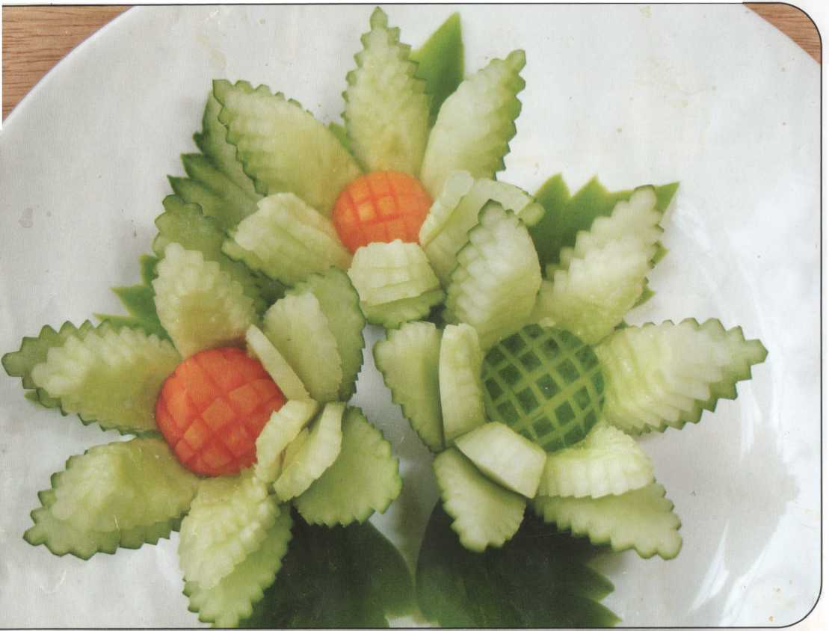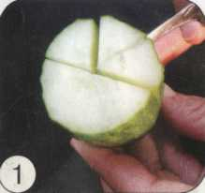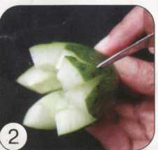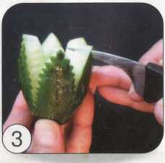

1. Сделай заготовку размером 5-6 см; из огурца, разметив ее на 6 частей.
2. Тайским ножом из набора придать шести частям заготовки форму лепестков.
3. Маленьким треугольным или тайским ножом вырезать мелкие насечки по кромкам листьев.
4. Разделить каждый лепесток на максимально возможное количество себе подобных. Отогнуть образовавшиеся лепестки и вложить в середину небольшой кусочек любого продукта, вырезанного с помощью ложечки. Положить цветок на 5 минут в ледяную воду.

Инструкционно-технологическая карта

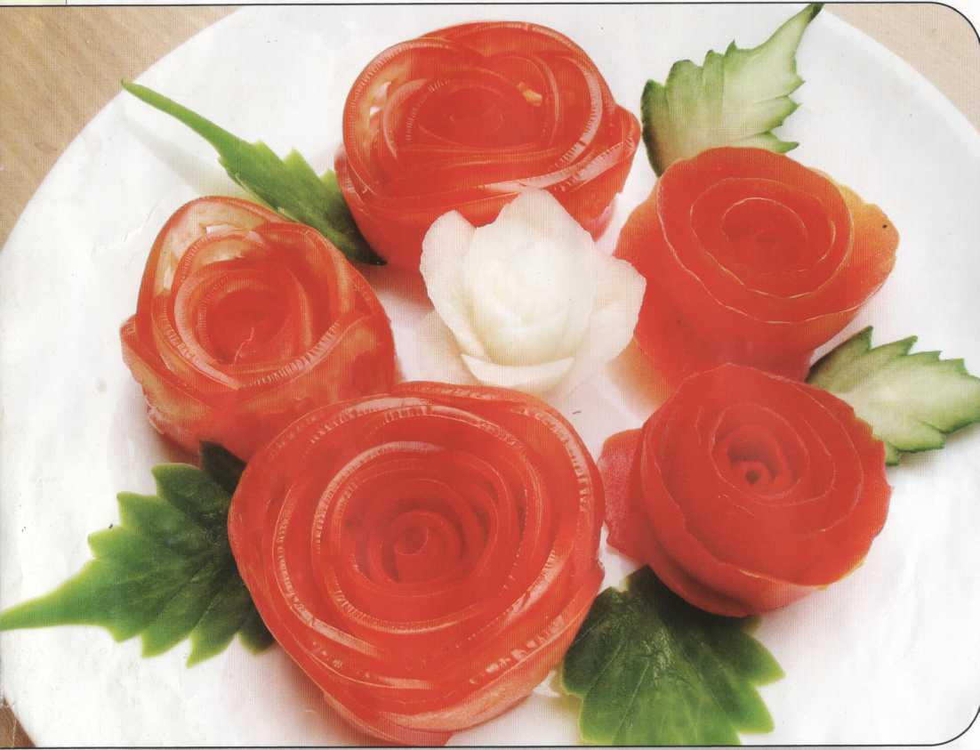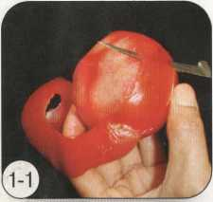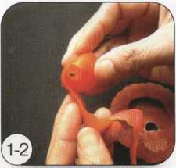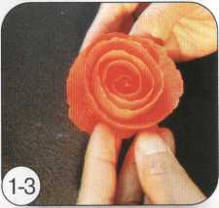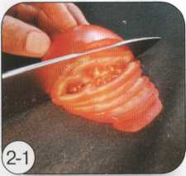

**Вариант 1.**

1. Осторожно срезать тонкой максимально длинной лентой шкурку помидора по кругу, начиная с нижней части.

2.Свернуть срезанную ленту.

3.Расправить и уложить в виде розы.

Вариант 2.

1.Разрезать помидор на две половинки.

Нарезать помидор на полукольца толщиной 1-1,5 мм.

2.Из мелких полуколечек уложить бутон розы. Из крупных колец уложить внешние листочки розы.

Инструкционно-технологическая карта

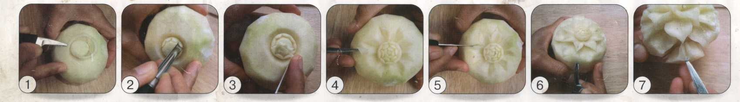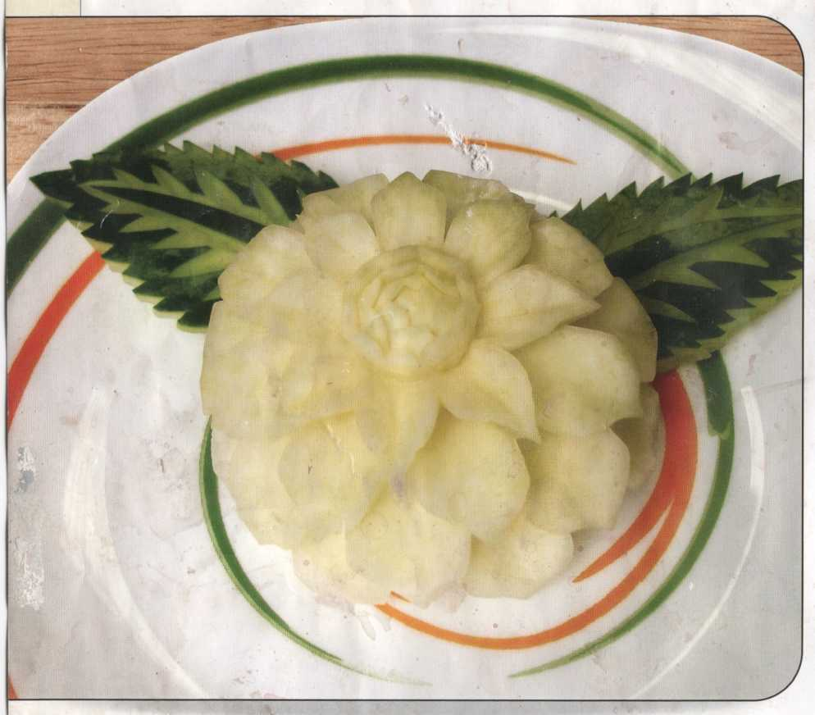

1. Отрезать более толстую часть плода, очистить и придать ей округлую форму. Наметить сердцевину при помощи ложки-нуазетки из набора. Тайским ножом вырезать широкую бороздку вокруг сердце­вины.
2. При помощи маленького овального ножа вырезать лепестки на сердцевине.
3. Как обычно, подрезать мякоть под первым рядом и в шахматном порядке вырезать следующий ряд. Сделать несколько рядов лепестков, оформив красиво середину цветка.
4. Тайским ножом сформировать верхнюю сторону лепестков, выре­зав 7 треугольных углублений (вырезается верхняя сторона лепестков).
5. Тайским ножом сделать треугольные надрезы параллельно сторо­нам вырезанных ложбинок (нижние стороны лепестков).
6. Срезать часть мякоти по кругу под лепестками первого ряда, сформировав нижнюю сторону лепестков первого ряда и площадку для вырезания второго ряда.
7. Лепестки второго ряда вырезать в шахматном порядке под лепест­ками первого ряда. Продолжать вырезать лепестки, пока плод не будет дорезан до конца.

Инструкционно-технологическая карта

**Веселые** **пингвинчики**

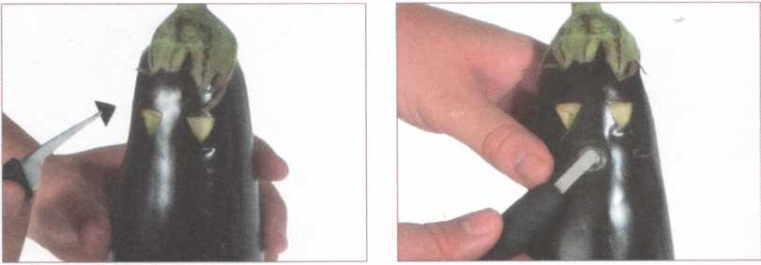

1. Подготовьте пару баклажанов с 2. С помощью маленькой ложки сде

шляпками. Наметьте глазки. лайте углубление для клювика.

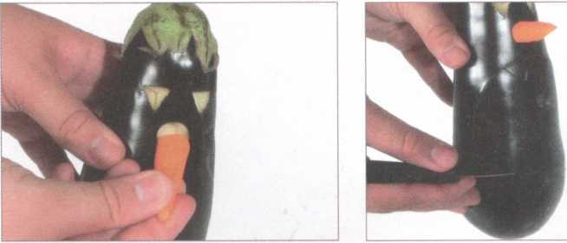

3. Из кончика моркови сделайте клюв 4. Вырежьте белую жилетку, оставляя-

и вставьте в углубление. место для пуговиц.

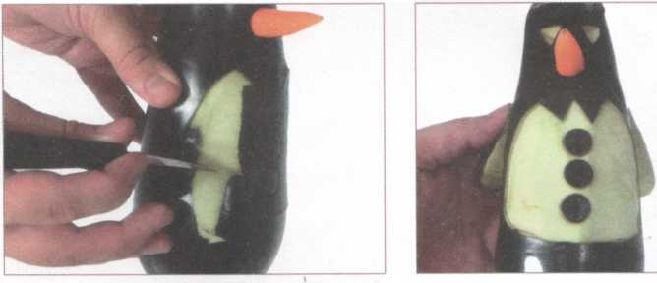

1. Наметьте очертания крыльев, вырежьте их и приподнимите.

6. С помощью ложки сделайте пуговицы.

Инструкционно-технологическая карта

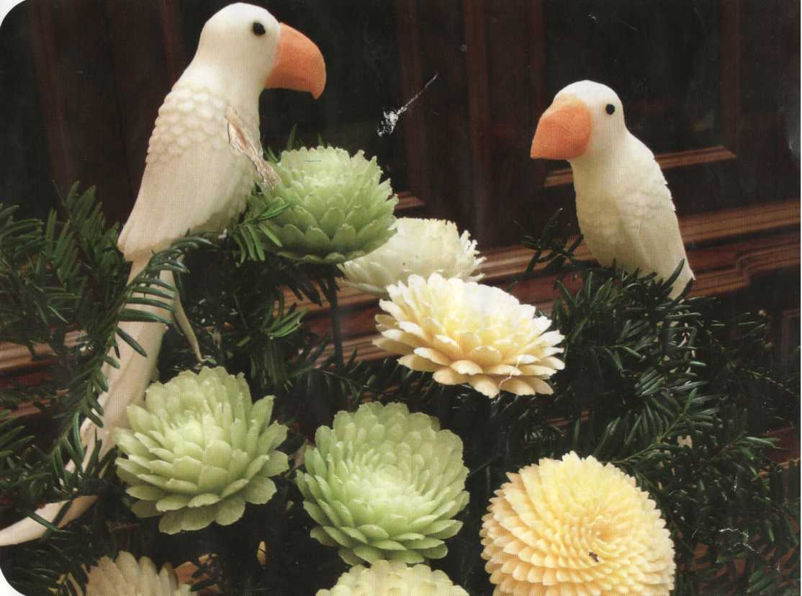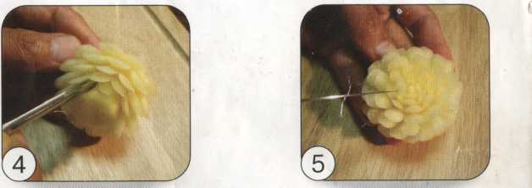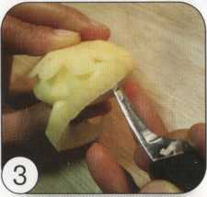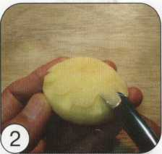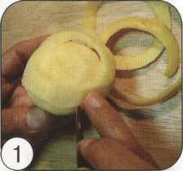

1.Сделать слегка плоскую округлую заготовку диаметром 5-6 см. из однородного продукта.

2.Средним овальным ножом из набора сделать 7-9 лепестков, углубляя нож в сторону сердцевины.

3.Подрезать лишнюю мякоть под лепестками первого ряда, сформировав площадку для следующего ряда.

4.Лепестки следующего ряда вырезать ножами раз­ного размера аналогично первому ряду,

располагая их между лепестками предыдущего ряда. Делать любое количество рядов.

5.Дорезать до конца и оформить середину.

Инструкционно-технологическая карта

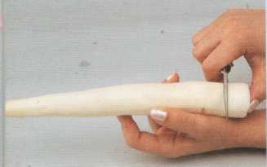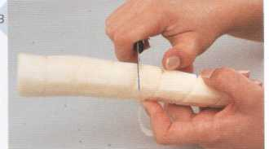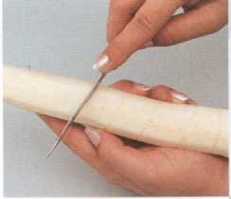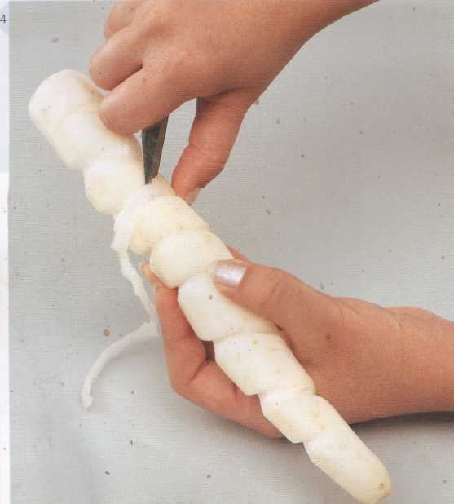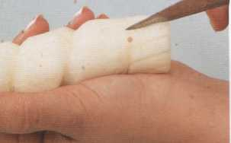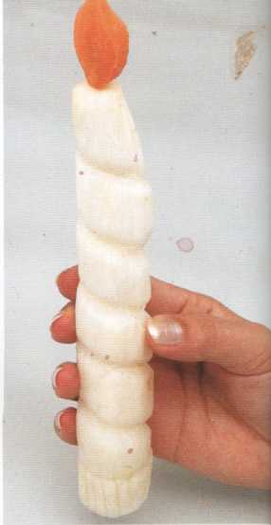

1. Овощечисткой придайте морковке или редису

гладкую и ровную форму. Начиная с широкого

конца, отметьте примерно 2,5см для декоративного

основания.

1. Сделайте спиральный надрез ножом вокруг

всего овоща до самого конца. Держите нож под

углом в одной руке и вращайте морковь другой

рукой.

1. Срежьте надрезы с каждой стороны так, чтобы

получилась длинная полоска.

1. Закруглите стороны среза, чтобы он получился глубоким и гладким.
2. Для декоративного основания сделайте параллельные вертикальные надрезы.
3. Сделайте углубление в верхней части свечи и вставьте туда фитиль, покрытый воском или маленькую свечку для пирога. Или вырежьте огонек из кусочка моркови и закрепите его зубочисткой. Опустите свечу в ледяную воду на 1 час. Свечу из редиса можно окрасить подкрашенной водой.

Приложение 2

**Карточка взаимоконтроля**

**ПМ.01.01** «**Приготовление и подготовка к реализации полуфабрикатов для блюд, кулинарных изделий разнообразного ассортимента**»

**Тема:** «Карвинг. Художественное вырезание из овощей».

|  |  |  |
| --- | --- | --- |
| **Показатели оценивания** | **Баллы**  **(1-3)** | **Замечания** |
| **Персональная гигиена** – Спецодежда: соответствие требованиям и чистота |  | 3балла – персональная гигиена без замечаний и нарушений;  2балла - персональная гигиена с одним замечанием;  1балл - персональная гигиена с одним нарушением. |
| **Персональная гигиена** – рук и ногтей |  | 3балла – соблюдение норм и правил по содержанию рук и ногтей;  2балла - не мыли руки при работе с разными видами овощей;  1балл - не мыли руки до начало работы и во время работы с разными видами овощей. |
| **Гигиена рабочего места** – рабочая поверхность стола – чистая; инвентарь и инструменты в установленном порядке |  | 3балла – соблюдение норм и правил товарного соседства, чистота и порядок;  2балла - не соблюдение товарного соседства (одновременное расположения на рабочей поверхности неочищенных и очищенных овощей);  1балл - соблюдение норм и правил на рабочем месте при обработке и нарезки овощей. |
| **Обработка сырья** – механическая кулинарная обработка овощей(ручная). |  | 3балла - соблюдена последовательность первичной обработки овощей;  2балла - одна ошибка при последовательной обработки овощей;  1балл - две и более ошибок. |
| **Работа с инструментами для карвинга –** согласно правилам использования инструментов. |  | 3балла - правильное использование всех инструментов;  2балла - одна ошибка при работе с инструментом;  1балл - две и более ошибок не верного использования инструментов. |
| **Художественное вырезание овощей** – согласно инструкционно-технологической карты |  | 3балла - вырезание овощей соблюдена согласно инструкционно-технологической карты;  2балла - допущена одна ошибка при выполнении элемента согласно карты;  1балл - две и более ошибок не верного выполнения вырезания овощей. |
| **Сочетание цветовой гаммы в композиции –** сочетание эстетических норм и художественного вкуса**.** |  | 3балла - идеальное сочетание цветовой гаммы композиции ;  2балла - допущена одна ошибка при составление цветовой гаммы;  1балл - две и более ошибок не верного подбора цветов. |
| **Составление художественной композиции**  - согласно эталона (1 композиция) |  | 3балла - художественная композиция соответствует эталону;  2балла - отсутствие одного элемента оформление в эталоне;  1балл - полное не соответствие эталону. |
| **Презентация художественной композиции** – согласно профессионального стиля, речевого этикета. |  | 3балла - четко и конкретно презентовали выполненную работу;  2балла - допущена ошибка в презентации композиции;  1балл - презентация не выполнена. |
| **Выполнение нормы времени –** 2 часа |  | 3 балла - 2 часа;  2 балла - не уложились в норму времени на 15 минут.  1 балл - не уложились в норму времени более 15 минут. |
| **Общий балл** |  |  |

Мастер производственного обучения                                                             Л.А. Кремер

**Критерии оценивания:**

30 – 27 – «отлично» 19 – 15 – «удовлетворительно»

26 – 20 – «хорошо» менее 15 – «неудовлетворительно»

Приложение 3

**Эталон заданий**

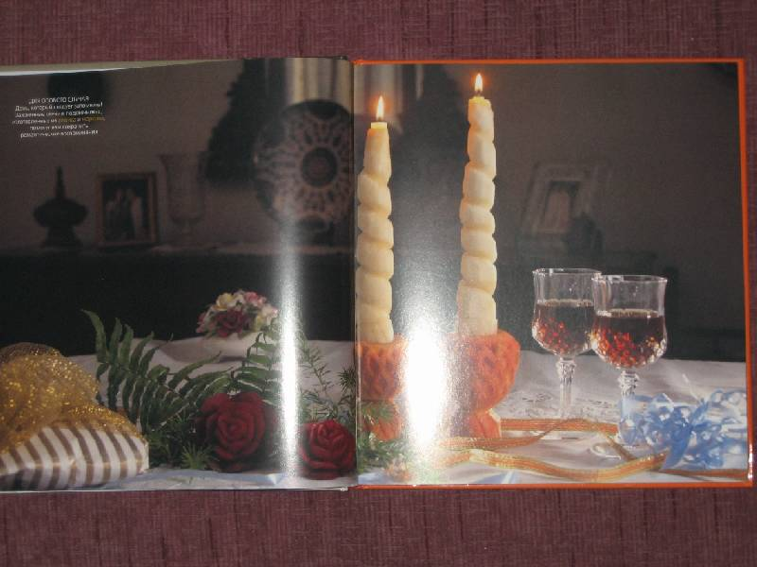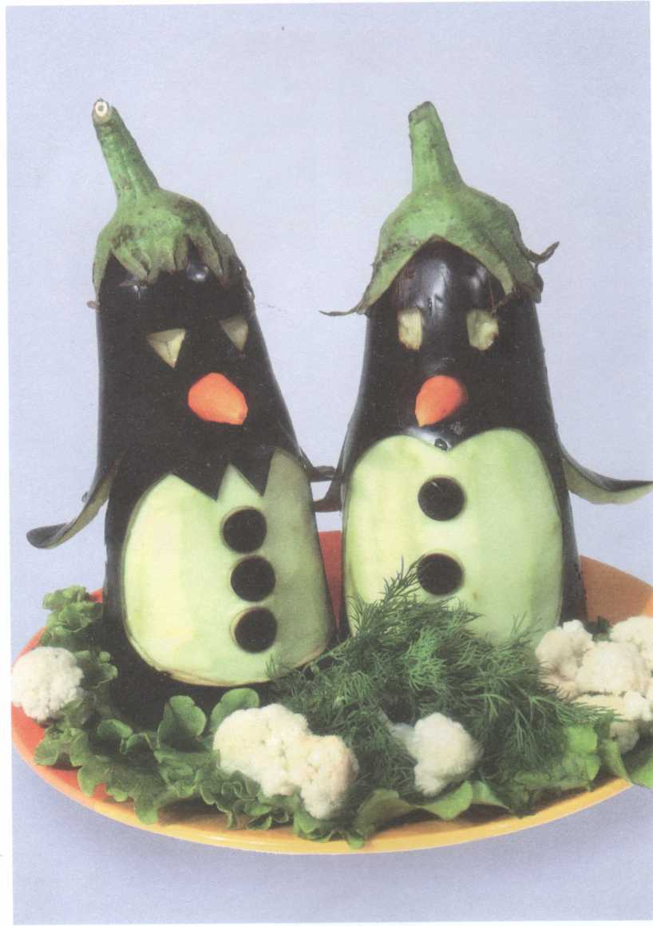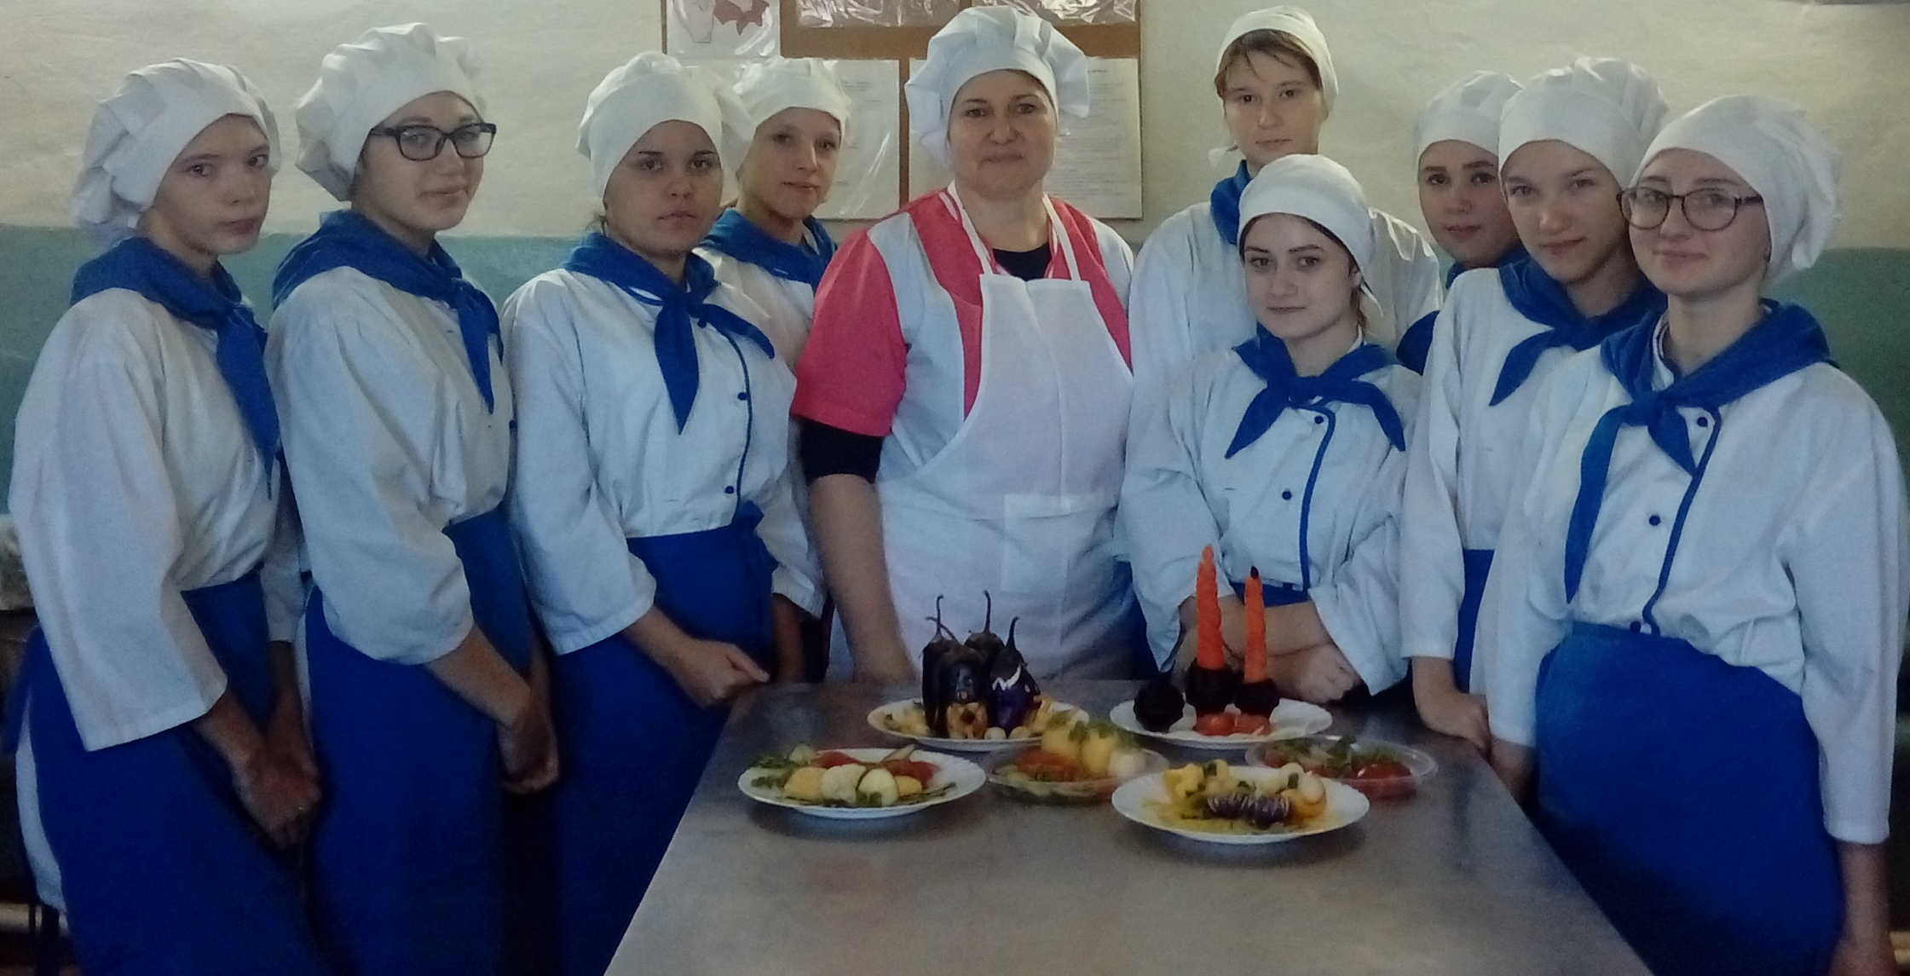

Приложение 4

Анкета

|  |  |  |  |
| --- | --- | --- | --- |
| № п/п | Вопросы | Ответ (нужное подчеркнуть) | |
| 1. | Понравилось ли вам составление композиции из овощей? | Понравилось | Не понравилось |
| 2. | Поднялось ли ваше настроение при составлении композиции? | Стало лучше | Не изменилось |
| 3. | Смогли бы вы повторить дома что-то из увиденного на уроке? | Да | Нет |
| 4. | Пригодятся ли вам, полученные умения на занятие в дальнейшей профессиональной деятельности? | Да | Нет |
| 5. | Довольны ли вы своей работой при составлении композиции? | Довольны | Не довольны |
| 6. | Достигли ли вы поставленных целей занятия по художественному вырезанию овощей? | Достигли | Не достигли |
| 7. | Выполнили ли вы поставленные перед вами задачи? | Выполнили | Не выполнили |